Les cols de Mili

Accessoire indispensable de l’hiver, le col remplace l’écharpe. Avec le « petit col de Mili », plus de problème pour les enfants dont les écoles interdisent l’écharpe !
Chaque col est doublé d’un tissu tout doux (100% coton) : il ne gratte pas et ne pique pas.
Conçu en double taille, le « petit col de Mili » est porté non seulement par les enfants, mais aussi par les parents.

Composition : laine (51%), doublure 100% coton, lavable 30°C en machine, attention sèche-linge interdit
Deux tailles disponibles : taille: S (pour les petites têtes à partir de 2 ans) ou M (pour plus grands et adultes)
Tricoté et doublé main « by MILI »

PRIX : 25€

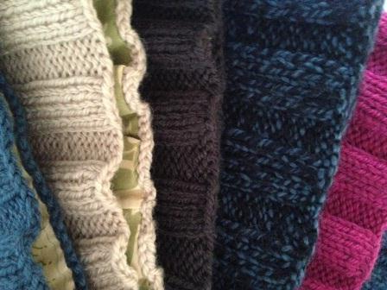
COL ref : A
Couleur : marron/gris
Taille : S
Doublure : 100% coton dominante orange avec motifs petits chiens
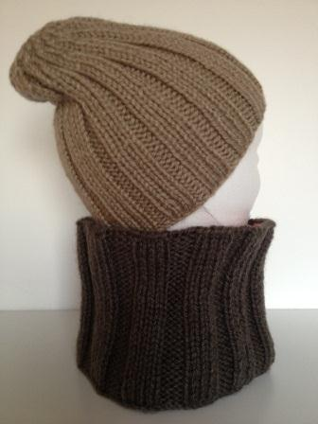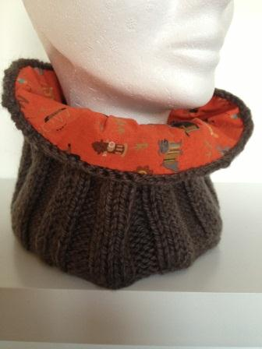

COL ref : B
Couleur : gris anthracite
Taille : M
Doublure : 100% c couleurs dominantes violet/bleu fleurs
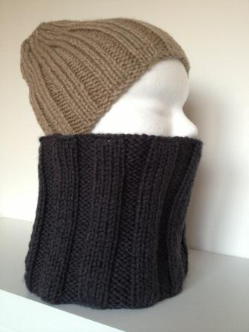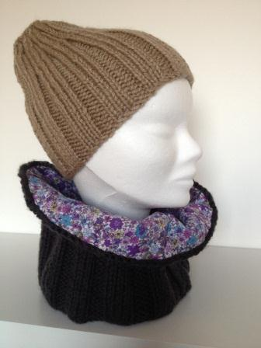
COL ref : C
Couleur : beige clair
Taille : M
Doublure : 100% coton couleur dominante verte claire motifs lettres
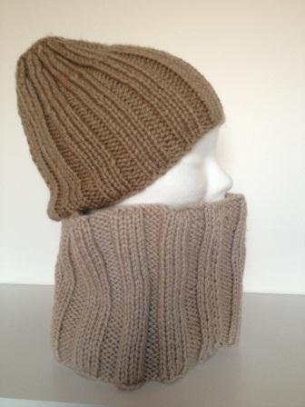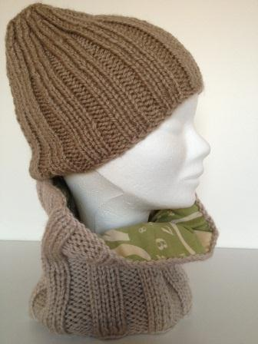

COL ref : D
Couleur :bleu canard
Taille : M
Doublure : 100% coton couleur claire motifs ponctuation
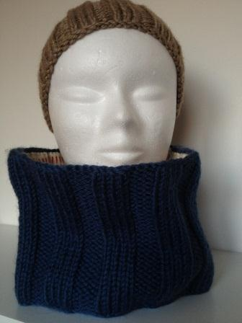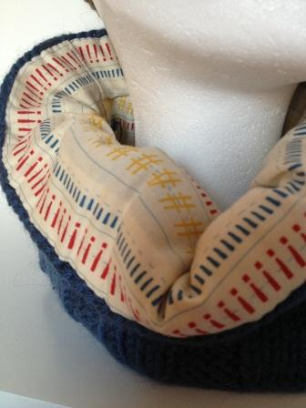
COL ref : E
Couleur : bleu électrique
Taille : M
Doublure : 100% coton couleur claire motifs marron/bleu

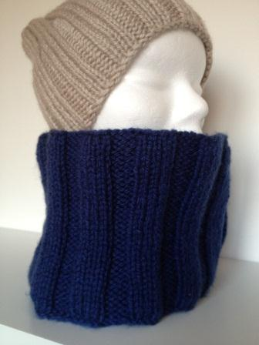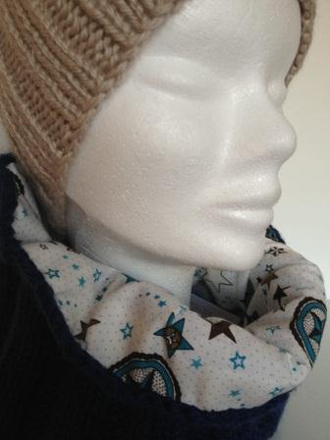

COL ref : F
Couleur :gris
Taille : M
Doublure : 100% coton couleur claire motifs variés vert, jaune
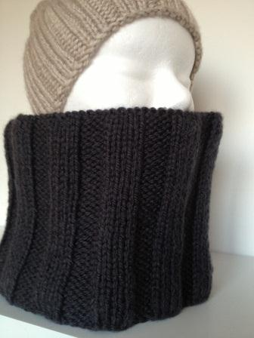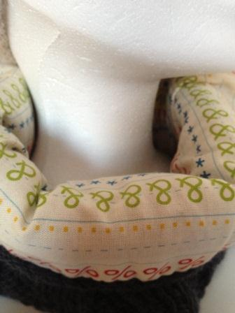
COL ref : G
Couleur :fuchsia
Taille : M
Doublure : 100% coton couleur violet motif fleurs
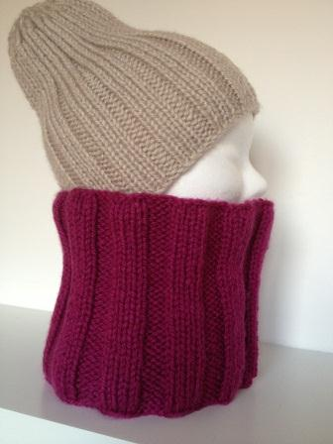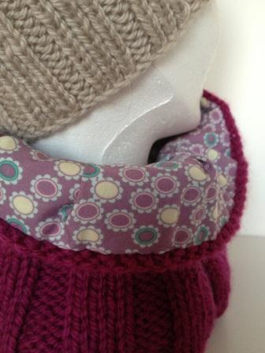

COL ref : H
Couleur : fuschia
Taille : S
Doublure : 100% coton violet motifs fleurs
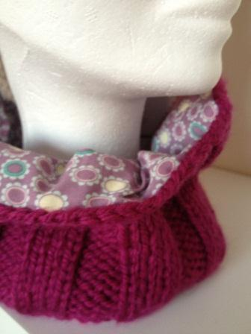

COL ref : I
Couleur : bleu chine foncé/clair
Taille : S
Doublure : 100% coton couleur bleu clair rayé blanc
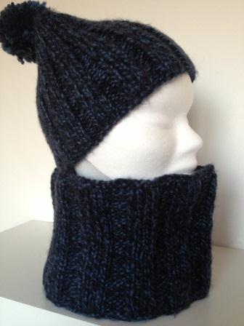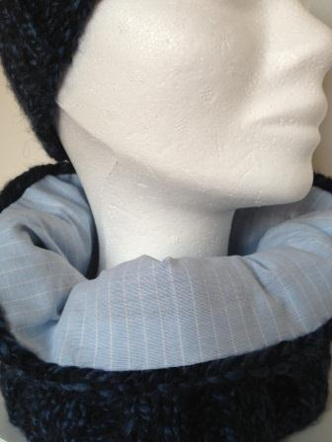

COL ref : J
Couleur : chiné bleu/bleu clair
Taille : M
Doublure : 100% coton couleur bleu clair rayé blanc
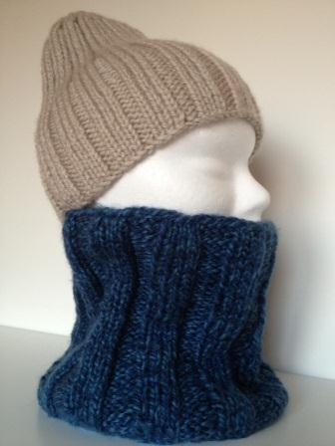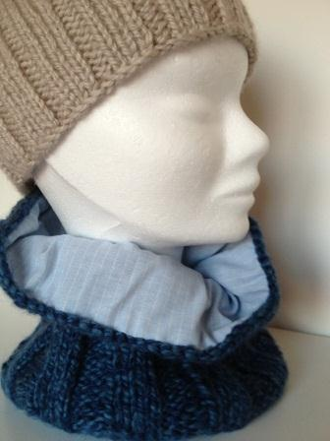

COL ref : K
Couleur : gris foncé
Taille : M
Doublure : 100% coton couleur claire motifs lettres
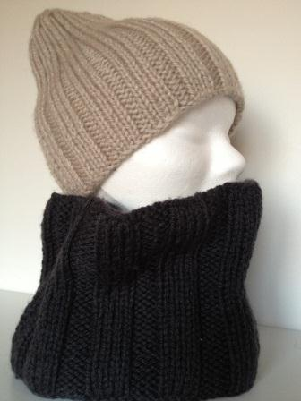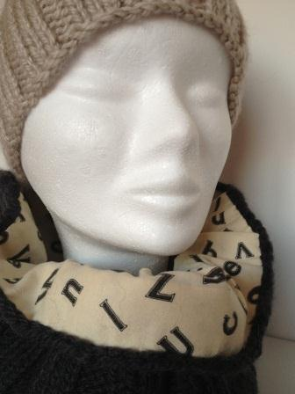

COL ref : L
Couleur :gris anthracite
Taille : S
Doublure : 100% coton couleur dominante rouge motifs fleurs
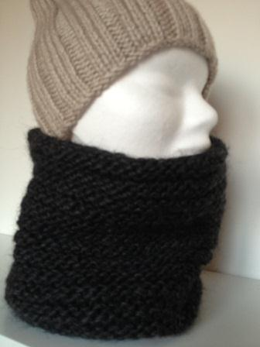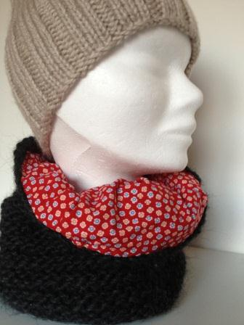

COL ref : M
Couleur : beige clair
Taille : S
Doublure : 100% coton dominante rouge motifs fleurs

